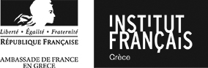
________________________________________________________________________
COMMUNIQUÉ DE PRESSE

CYCLE JEUNESSE INNOVANTE
DEVELOPPER L’ECONOMIE DU BIEN-ETRE
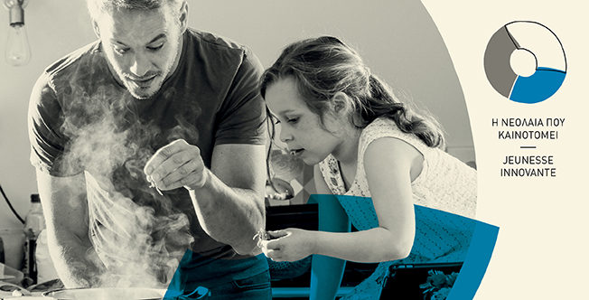

SANTE : L’ALIMENTATION AU REGARD DE LA SCIENCE

Jeudi 21 février 2019, à 18h30
Musée de la science et la technologie de l’Université de Patras,
Panepistimioupoli Patron, Patras 26504. Entrée libre.

Entrée libre. Seront délivrées des attestations de présence

En 2019, le cycle Jeunesse Innovante vous propose un tour d’horizon des innovations qui améliorent le bien-être, composante essentielle du développement de nos sociétés.
Cette année, l’IFG met un coup de projecteur sur des innovations hors des murs de la capitale. Ainsi la première soirée Jeunesse Innovante se déplace dans le Péloponnèse, dans l’un des cœurs vibrants de l’innovation en Grèce, Patras. Concentrant la quatrième université de Grèce dans les classements internationaux et l’un des parcs scientifiques les plus actifs du pays, la « capitale » du Péloponnèse s’inscrit tout naturellement dans le programme décentralisé de l’IFG.
Notre première soirée revisite un aspect central du bien-être, celui de la santé. Nous vous proposons ainsi de réfléchir ensemble à comment améliorer notre santé de manière simple, grâce à une meilleure alimentation. Nos invitées, trois figures françaises et grecques de la recherche et innovation en matière de nutrition, expliqueront les récentes avancées scientifiques en ce domaine.
Nous connaissons tous les axiomes de la nutrition, les rituels « mens sana in corpore sano », « privilégier une alimentation équilibrée avec une activité sportive régulière », ou encore « manger 5 fruits et légumes par jour » … Mais avons-nous idée des mécanismes à l’œuvre à l’intérieur de notre corps qui justifient de telles façons de faire, et plus encore, arrivons-nous à trouver des habitudes alimentaires qui nous correspondent ou encore à convaincre nos proches d’écouter les conseils de diététique ?
Cet événement co-organisé avec l’annexe de l’Institut français de Grèce à Patras et le Musée de la Science et la Technologie l’Université de Patras, lieu consacré de l’érudition scientifique à Patras, se déroulera au sein de l’auditorium du Musée.

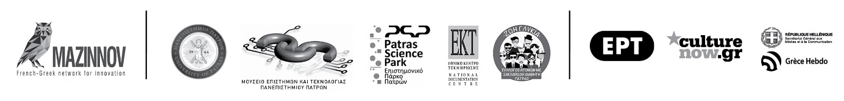

Trois scientifiques aborderont chacune à son tour des dimensions essentielles de notre rapport aux assiettes :
« Le ventre est-il notre deuxième cerveau ? Qui sont ces bactéries qui vivent en nous ? »
Sophie Yvon, chercheuse sur le microbiote diplômée de l’INRA, elle vous propose un voyage au cœur de nos tripes, au fort de nos entrailles, pour rencontrer le microbiote intestinal et apprendre à en prendre soin pour préserver son équilibre.
« Comment la nutrition nous aide-t-elle à prévenir et combattre les maladies ? »
Fotini Lamari, chercheuse à la Faculté de Pharmacie l’Université de Patras poursuivra cette étude de l’impact de la nutrition sur la santé. Forte de ses recherches, elle expliquera comment la consommation de certains produits affecte l’état de santé et réduit le risque d’avoir des maladies.
« Qu’est-ce que les bio-marqueurs et comment aident-ils à suivre l’impact de la nutrition sur le corps ? »
Aigli Korfiati, cofondatrice de la startup InSyBio, experte en informatique et en algorithmes, évoquera la technologie des biomarqueurs développée par sa société à partir des recherches menées sur l’acide ribonucléique (RNA). Cette mesure biologique permet en effet de suivre de très près l’impact de l’alimentation sur le corps en un temps record.
***
À la suite de ce panorama d’innovations en matière de nutrition, pour aider innovateurs et chercheurs en herbe, nous nous poserons la question de savoir comment élaborer un projet de recherche ou construire une startup sur la base d’une idée médicale.
Quel parcours et quel quotidien pour les chercheurs ?
Comment passer de la recherche académique à la naissance d’une startup ?
Nos invités innovatrices et chercheuses vous parleront de leur itinéraire et donneront des conseils pour celles et ceux qui voudraient se lancer dans l’aventure de la recherche et innovation dans le domaine médical.
***
Enfin pour finir cette soirée, Dr. Panagiotis Plotas, du département de médecine de l’université de Patras, présentera un projet d’analyse des dialogues de dessins animés et leur capacité à porter des messages sur la nutrition. Cette présentation donnera lieu à un débat sur l’impact d ces dessins-animés avec la participation de la psychothérapeute Floredia Bakomitrou,

PROGRAMME DE LA SOIRÉE

18h30 – 19h00 : Introduction de la soirée

19h00 – 19h45 : Tour d’horizon des progrès de la nutrition

18h45 – 20h15 : Retour d’expérience des chercheurs et startuppers,
Quels chemins pour l’innovation ?

20h15 – 20h30 : Présentation d'un projet d'innovation qui vise à analyser l'impact
des dialogues d'un dessin animé sur la conscience des enfants

20h30 – 21h00 : Conclusion de la soirée et cocktail

PRÉSENTATION DES INTERVENANTS
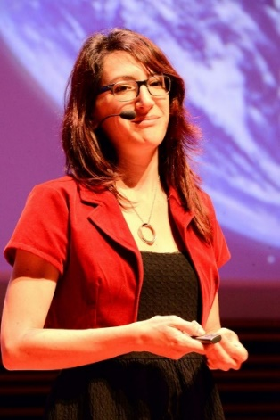
Sophie Yvon – Docteur en Neuro-gastoentérologie
Docteure en Neuro-Gastroentérologie et Nutrition (INRA Toxalim – INP Purpan), Sophie Yvon étudie le microbiote intestinal et ses interactions avec le ventre et le cerveau dans le cas de pathologies digestives.
Passionnée de Sciences, elle est aussi très impliquée dans le partage du savoir, notamment par ses fonctions de co-manager du Festival « Pint of Science » à Toulouse ou de auteur-interprète dans la troupe de théâtre scientifique « Science Comedy Show ».
Sophie Yvon travaille aujourd’hui avec France Agro3, en tant que médiatrice de la recherche scientifique..

Fotini Lamari – Docteur en pharmacognosie
Dr. Fotini Lamari est professeur-associé au département de pharmacie de l’Université de Patras et possède une expertise en pharmacognosie.
Elle est diplômée en chimie de l’Université de Patras en 1996 et a obtenu son doctorat en 2000. En 2003, elle a été nommée chargée de cours au département de pharmacie de l'université de Patras. Elle a co-écrit 76 publications dans des revues scientifiques internationales et a contribué à de nombreux autres travaux. Elle a notamment reçu des bourses de la Hellenic State Scholarships Foundation. En 2011, elle a remporté le prix national L'Oréal-Unesco pour son parcours en biosciences. Elle est membre actif de l'Association des chimistes grecs, de la Société hellénique de biochimie et de biologie moléculaire, de la Société européenne des peptides et de la Société de recherche sur les plantes médicinales (GA). Elle est la directrice du pôle d'innovation Aroma Hub.

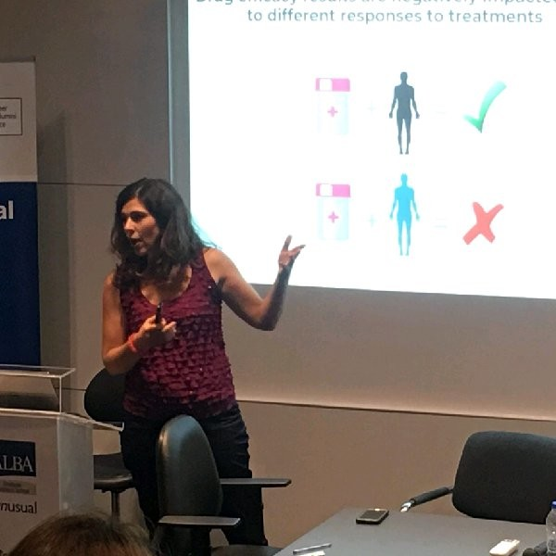
Aigli Korfiati –Ingénieure en informatique, cofondatrice d’InSyBio
Diplômée d’une maitrise en sciences et génie informatique de l'Université de Patras. Elle est candidate au doctorat à la faculté de médecine de l'Université de Patras, où elle se spécialise dans les méthodes de calcul pour l'analyse de données transcriptomiques. Développeuse expérimentée en bioinformatique, elle a travaillé comme chercheuse, programmatrice Web et sur trois projets nationaux européens et grecs de développement et de recherche et développement. Depuis 2011, elle s'est concentrée sur des applications bio-informatiques, pour lesquelles elle a publié dans des revues scientifiques internationales et a déposé un brevet. L'un de ses articles a reçu le prix du meilleur article étudiant et un autre certificat de mérite.
En 2013, elle cofonde InSyBio., une société de biotechnologie et de bio-informatique qui permet l'analyse et la découverte de données biologiques et de biomarqueurs. Cette société a été primée lors des compétitions Hellenic Startup (2013) et MITEF Greece Startup (2016).

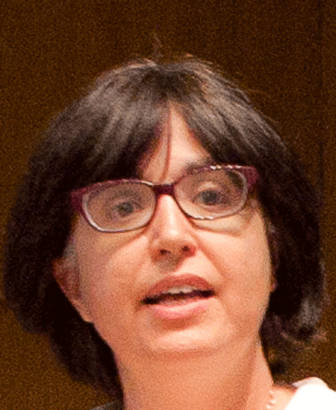

Cristina Pascual – Experte du Centre de la Documentation Nationale Hellénique et Coordinateur de EIT Health
Cristina Pascual Ramos est docteur en médecine vétérinaire de l'Université Complutense de Madrid en Espagne, et doctorante de l'Université de Reading au Royaume-Uni. Depuis mars 2005, elle travaille au sein du Centre de la documentation nationale hellénique en tant qu’experte scientifique et technologique dans les domaines de la biotechnologie et de la santé, agissant en tant que point de contact national de divers projets et de nombreux projets européens tels que SMES Go LifeSciences, PME pour la santé, Fit for Health, Fit for Health 2.0, Health-NCP-Net, Hellenic Innovation Relay Center et Enterprise Europe Network actuellement vice-président du groupe du secteur de la santé. Elle est également le point de contact national pour la communauté de l’innovation européenne en matière d’innovation médicale, EIT Health.
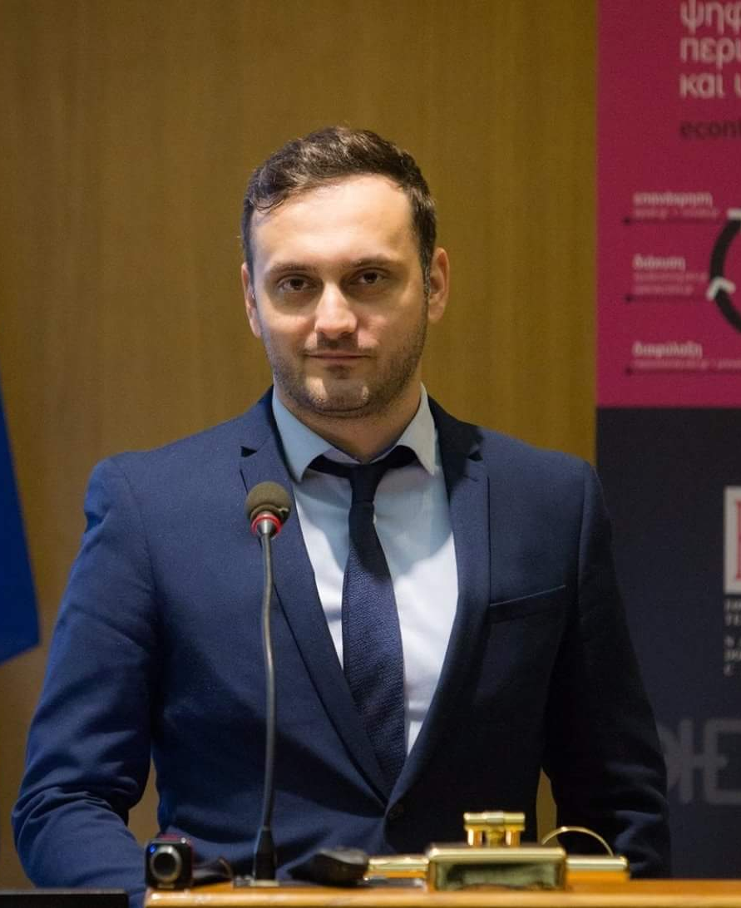
George Megas– Expert du Centre de la Documentation Nationale Hellénique et Coordinateur de EIT Health
Conseiller au Centre national de la documentation hellénique pour les programmes Horizon 2020, agissant comme point de contact national dans les domaines de la technologie, de l’informatique et de la communication aussi bien que dans celui des technologies émergentes du futur, mais aussi en tant que membre de l’Enterprise Europe Network Hellas, du réseau européen pour le soutien de l’entreprenariat et de l’innovation avec plus de 600 partenaires dans 64 pays. Titulaire d’un master interdisciplinaire de l’École polytechnique d’Athènes et de l’université du Pirée en administration et technologie industrielle, spécialisé dans le secteur de l’énergie et de l’environnement, il est aussi diplômé de l’université d’agriculture d’Athènes en génie agricole, spécialisé en GIS. Il a travaillé pendant 3 ans comme consultant en affaires,
spécialisé aux programmes cofinancés comme CRSN, le Programme de développement agricole, LEADER et la Loi du développement. Il est également contrôleur de systèmes de gestion de la qualité ainsi qu’assistant scientifique dans le cadre des programmes comme LIFE. Dans le passé, il a été membre du personnel scientifique au ministère du Développement rural et de l’alimentation, à la Direction des applications agricoles et de la recherche.
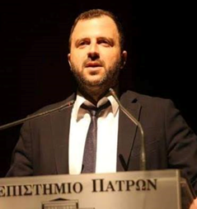
Panagiotis Plotas – Président de l’Institut de Santé Publique de Patras
Dr. Panagiotis Plotas est le Président de l’Institut de santé publique de Patras. Médecin généraliste et chercheur, il est reconnu pour son expertise scientifique en matière du diabète et de l’éducation à la santé. Dans ce cadre, il a coopéré avec divers organismes de santé tels que la clinique d’ophtalmologie, le laboratoire médical de Patras, la Société grecque d’athérosclérose, et l’Université nationale d’Athènes pour des travaux sur le diabète. Il est l’auteur de 20 ouvrages de renommée internationale, participe régulièrement à des conférences internationales avec des scientifiques primés et préside des conférences nationales sous l’égide du Ministère de l’Education et du Ministère de la Culture.
Dr. Plotas est actif dans diverses unités de soins infirmiers au niveau de la Grèce. Il est membre régulier de la Société grecque du diabète, de l'Association hellénique d'athérosclérose, de la Société médicale grecque de l'obésité et de la Société médicale de la Grèce occidentale et du Péloponnèse. Il a offert également ses services à l’association des « Médecins du Monde ».

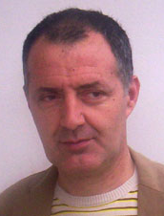
Vassilis Anastassopoulos – Président de Patras Science Park
Docteur en électronique de l’Université de Patras, Vassilis Anastassopoulos est professeur titulaire du laboratoire d’électronique de l’université depuis plus de 10 ans et a enseigné l’électronique, le traitement des images, l’informatique et la programmation depuis 30 ans. Il a travaillé auprès d’acteurs nationaux (le département de communication et d’information de l’Etat-major général de défense grec) et internationaux (université de Toronto et université de Québec, Centre européen de la recherche nucléaire, Ecole normale supérieure de Paris). Il a publié plus de 100 articles dans des journaux scientifiques et 4 ouvrages d’enseignement universitaire. Dr. Anastassopoulos est enfin le président et directeur général du parc scientifique et technologique de Patras après avoir été vice-recteur à la planification et au développement de la recherche stratégique de l’université de Patras..Ce parc est l’un des plus importants parcs technologiques de Grèce, voué à être un incubateur de projet technologiques et un soutien des initiatives innovantes dans des secteurs aussi
différents que les technologies de l’information et la communication, les biotechnologies, ainsi que les énergies renouvelables
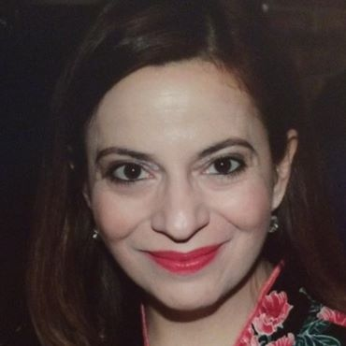
Florentia Bakomitrou – Psychologue / Psychothérapeute
Florentia Bakomitrou est psychologue clinicienne- psychothérapeute. Elle est doctorante en psychologie clinique à l'Université d'Athènes ( sujet: troubles de la nutrition). Elle s’est spécialisée en psychothérapie cognitivo-comportementale à l'Institut de recherche et de thérapie comportementale de l’université d’Athènes ainsi qu'en thérapie familiale, expertise qu’elle exerce auprès de l’hôpital psychiatrique d’Athènes.
Elle a enseigné au programme postdoctoral de premier cycle de psychologie de l'université d'Athènes. Depuis 2003, elle travaille en tant que psychologue clinicienne - psychothérapeute à l'hôpital général du Pirée "St. Panteleimon" et travaille avec le laboratoire responsable d’étudiants handicapés.

Zωή Γλυκιά (Association d’aide aux personnes diabétique Zoi Glikia)
L'Association des personnes atteintes de diabète sucré Patras «Zoi Glykia» a été créée à Patras le 14 septembre 2013. Depuis sa création, son rôle vise à informer correctement les personnes, les parents et le grand public sur le diabète, les droits des personnes qui souffrent, leur législation et leur éducation.
Toutes les personnes atteintes de diabète sucré de tous types (types I et II), ainsi que les parents ou tuteurs des enfants mineurs y sont les bienvenus.

^{Et} 2 Soit l’analyse des plantes médicinales, l’isolement et la caractérisation des produits naturels, ainsi que l’évaluation de leurs propriétés biologiques.
Transcriptomie : étude du transcriptome, soit l’ensemble des acides ribonucléiques (ARN) issus de l’analyse du génome. Cette étude permet d’identifier gènes actifs, et de définir réseaux et mécanismes d’expression des gènes.
Insybio a ainsi remporté le concours Hellenic Startup dans la catégorie BioMed en 2013 et a remporté le 2e prix au MITEF Greece Startup Competition en 2016 (MITEF pour MIT Entreprise Forum).
[1] EKT ou Centre de Documentation National, centre national de la recherche hellénique.
[2] Objet d’une thèse qu’il a réalisée au sein du Département Pharmaceutique de l’Université de Patras.

